Federazione Italiana Giuoco Calcio
Lega Nazionale Dilettanti
DELEGAZIONE DI REGGIO EMILIA

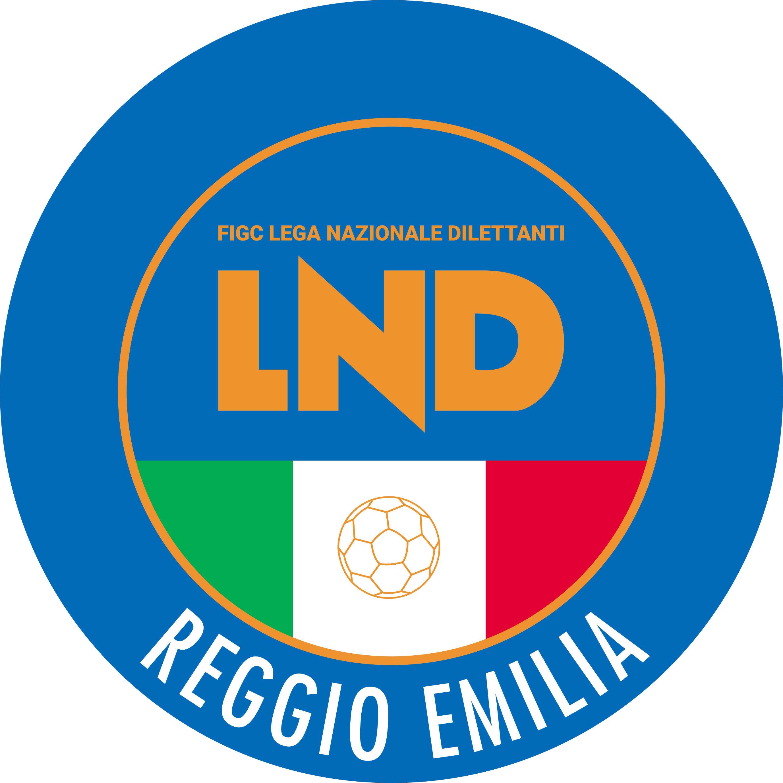

Via Ferruccio Ferrari 2 – 42124 REGGIO EMILIA
Tel. 0522.305946 – Fax 0522.301294
sito: www.figcreggioemilia.it

Mail: info@figcreggioemilia.it - Pec: pec@pec.figcreggioemilia.it

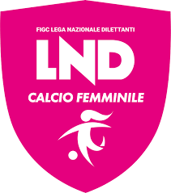
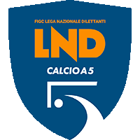

Stagione Sportiva 2025/2026

COMUNICATO UFFICIALE N. 88 DEL 04/05/2026

- Risultati gare
  - Risultati delle Giornate di Campionato

PLAY OFF CAMPIONATO SECONDA CATEGORIA

GIRONE: D
DATA GIORNATA
3/05/26 2/A ATLETIC PROGETTO MONTAGNA MONTECAVOLO A.S.D. 1 - 1

- Giustizia Sportiva
IL GIUDICE SPORTIVO AVV. D’ERCOLE LUCIA, CON LA COLLABORAZIONE DEL RAPPRESENTANTE DELL’A.I.A. AVV. LUCA CASONI, NELLA RIUNIONE DEL 4/05/2026 HA ADOTTATO LE DECISIONI CHE DI SEGUITO INTEGRALMENTE SI RIPORTANO:

PLAY OFF CAMPIONATO SECONDA CATEGORIA
GARE DEL 3/ 5/2026
PROVVEDIMENTI DISCIPLINARI
In base alle risultanze degli atti ufficiali sono state deliberate le seguenti sanzioni disciplinari.
CALCIATORI NON ESPULSI
I AMMONIZIONE DIFFIDA
BERTOLANI GIOIELE | (ATLETIC PROGETTO MONTAGNA) |  | BRIGLIA GIOVANNI | (ATLETIC PROGETTO MONTAGNA)
SIRONI MATTIA | (ATLETIC PROGETTO MONTAGNA) |  | CARBOGNANI RICCARDO | (MONTECAVOLO A.S.D.)

Il GIUDICE SPORTIVO
Avv. D’ERCOLE LUCIA

Pubblicato in REGGIO EMILIA ed affisso all’albo della DELEGAZIONE il 04/05/2026.

Il Segretario  Ivano Pioppi | Delegato  Manuele Rabbi

